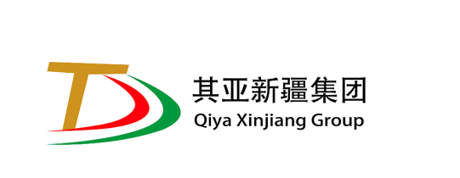

其亚新疆集团有限公司
2025年秋季校园招聘简章
其亚新疆集团有限公司是其亚集团（中国500强）的全资二级子集团公司，位于国家级新疆准东经济技术开发区火烧山产业园，注册资金65亿元，目前在职员工5000余人，有新疆其亚铝电、新疆辰丰碳素、新疆兴立发电、新疆其亚硅基材料、新疆其亚新材料等多家子公司。
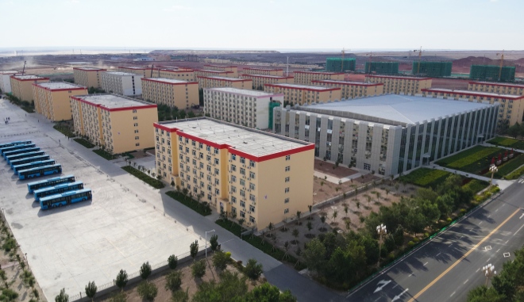
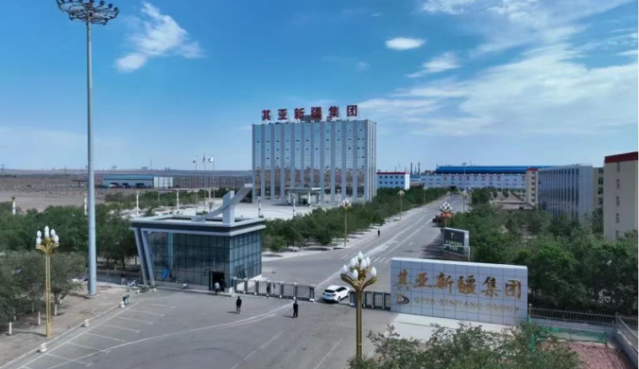
目前公司已形成年产80万吨电解铝、年产60万吨阳极炭素、6X360MW、2X660MW超超临界自备火电机组、金属硅10万吨、多晶硅10万吨经营规模，规划建设年产600万吨煤制甲醇、年产400万吨烯烃、80万吨有机硅及下游产品、3000MW风光电一体化项目，以铝-硅-现代煤化工-新能源-矿业”为主产业，并配套石英矿、煤矿等矿产资源的生产体系，实现五大核心产业协同发展，打造一体化基地。
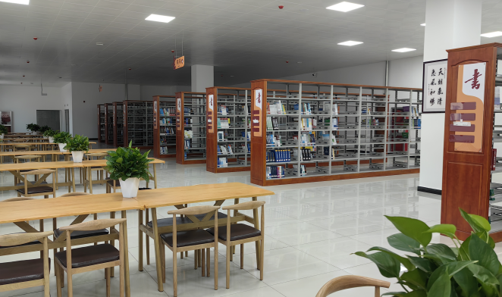
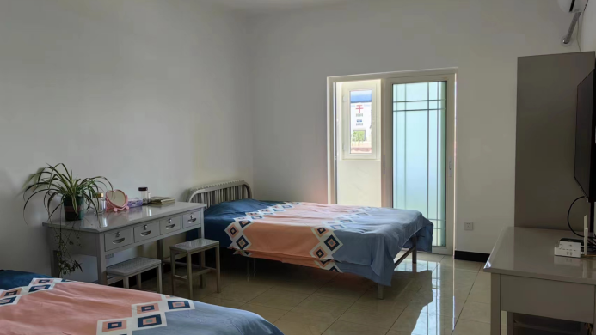
回首过去，展望未来。在新的历史起点上,集团将继续以国际化视野、开放性思维和创新精神为引领, 积极践行新发展理念,锻造公司新质生产力。坚定不移地走绿色、低碳、循环、可持续发展的道路, 以"圆实业强国之梦、走员工幸福之路"为使命,秉持 "实干创新、高效精进" 的其亚精神,充分立足自身优势,着力做强做优,向着 "造就国际领先的综合原材料集团" 的美好愿景,阔步前进。
- 招聘岗位及要求
（一）招聘专业：（岗位根据所学专业分配至铝基、硅基、能源等版块）

化工类专业：应用化工、化学工艺、精细化工、化学工程与工艺等。
机电类专业：机电一体化、电气自动化、机械设计制造及其自动化等。
发电类专业：供用电技术、电力系统、能源动力等。
冶金类专业：冶金工程、材料工程等。
（二）招聘条件：
1.普通高等院校专科及以上学历；
2.综合素质较高，具有较好的专业沟通、逻辑思维、文字表达能力；
3.守法遵纪，无违法违纪违规等情形；
4.身心健康。
二、薪资待遇及福利
1.实习期：专科 5700-6200元/月 本科 6300-6800元/月
2.待取得毕业证后，且工作满2个月，通过考核可转正。
3.转正后薪资根据岗位标准，综合薪资不低于9000元/月。
4.福利待遇：
（1）报销车费、体检费、乌鲁木齐往返客车；
（2）2人间公寓、独立卫浴、宿舍空调、免费有线网络电视、自动洗衣机等配套设施；
（3）完善社保福利政策（五险一金），带薪年休假、带薪培训、婚假、丧假、年终奖、节日福利等；
（4）免费职业健康体检。

三、联系方式及地址
联系方式：魏先生 19183231230
工作地址：新疆昌吉州准东经济技术开发区火烧山产业园

